第一章 函数
高等数学——以变量为研究对象、研究现实世界的空间形式和数量关系的学科。
主要内容——第一章～第六章
各章内容分数分布
第一二章 约15分
第三四章 约40分
第五章 约30分
第六章 约15分
学习方法——听课，练习，总结
1.1 实数
1.2 函数的定义及其表示法
1.3 函数的几种特性
1.4 反函数和复合函数
1.5 初等函数
§1.1 实数
一、实数
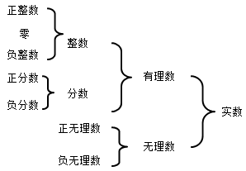
二、区间与邻域
1.区间
定义介于某两个实数之间的全体实数称为区间，这两个实数叫做区间的端点。
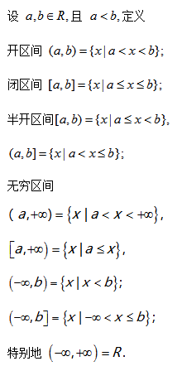
区间的长度
两端点间的距离（线段的长度）称为区间的长度。
区间演示图
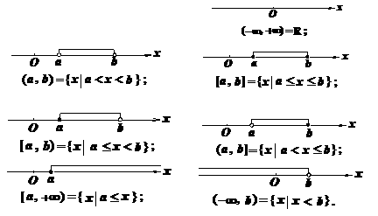
2.邻域
定义
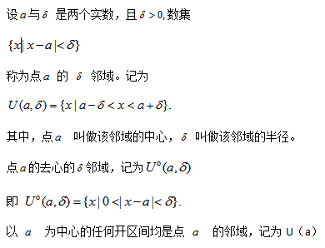
三、绝对值
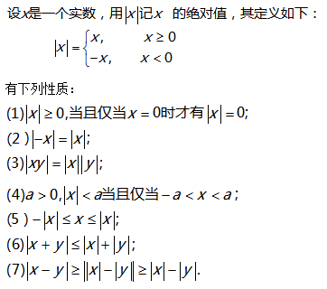
§1.2 函数的定义及其表示法
一、常量与变量
常量：在所考虑问题的过程中始终不变，保持定值
变量：在所考虑问题的过程中是变化的，可在一定的范围内取不同的值
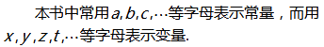
二、函数的定义
定义
设x和y是两个变量，D是一个给定的数集.
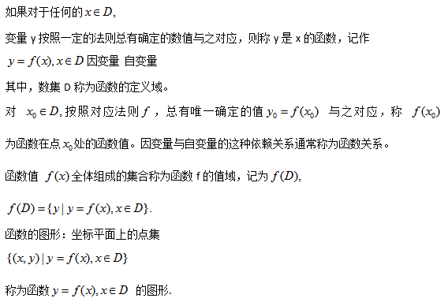
函数概念
注：构成函数的要素为：定义域与对应法则
两函数相等它们的定义域和对应法则均相同。
定义域的确定：（1）对实际问题，根据问题的实际意义确定；
（2）对抽象函数表达式，约定：定义域是使算式有意义的一切实数组成的集合，这种定义域又称为函数的自然定义域。
例如
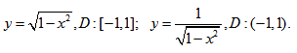
例1 判断下面函数是否相同，并说明理由。
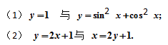
解（1）定义域（－∞，＋∞）与对应法则均相同，所以这两个函数相同
（2）虽然它们的自变量与因变量所用的字母不同，
但其定义域（－∞，＋∞）和对应法则均相同（如图），
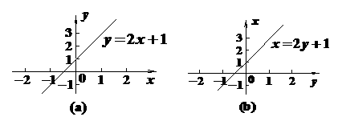
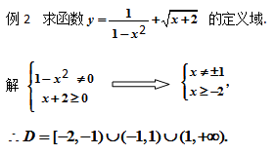
三、常用的函数的表示法
1.表格法 自变量的值与对应的函数值列成表格的方法
2.图像法 在坐标系中用图形来表示函数关系的方法
3.公式法（解析法） 将自变量和因变量之间的关系用数学表达式（又称为解析表达式）来表示的方法.根据函数的解析表达式的形式不同，函数也可分为以下三种：
例如，某水文站统计了某河流在40年内的平均月流量V如下表：
月 | 1 | 2 | 3 | 4 | 5 | 6 | 7 | 8 | 9 | 10 | 11 | 12
平均月流量（亿立方米） | 0.39 | 0.30 | 0.75 | 0.44 | 0.35 | 0.72 | 4.3 | 4.4 | 1.8 | 1.0 | 1.72 | 0.50
由表可看出，在平均月流量v与月份t之间建立了明确的对应关系，当月份t每取一个值，由表即可得平均月流量v的唯一的一个对应值，因而也确定了一个函数，其定义域 的数集
为自然数}
例如，某气象站用自动温度记录议记下一昼夜气温变化，由图可见对于一昼夜内气温变化的每一时刻t，都有唯一确定的温度T与之对应，因而这条曲线在区间 上便确定了一个函数。
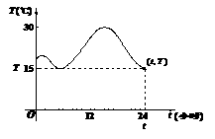
函数的表示法
根据函数的解析表达式的形式不同，函数也可分为以下三种：
（1）显函数 函数y由x的解析表达式直接表示。
例如 y=x²+1
（2）隐函数 函数的自变量x与因变量y的对应关系由方程
来确定。
例如，
（3）分段函数 函数在其定义域的不同范围内，具有不同的解析表达式。
分段函数举例
（1）符号函数
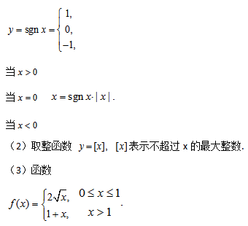
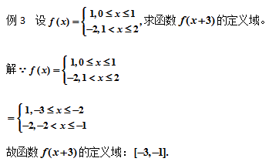
§1.3 函数的几种特性
一、有界性
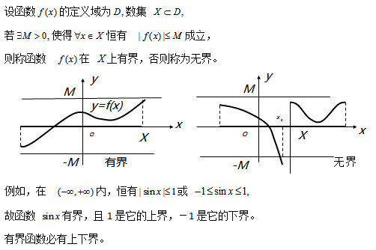
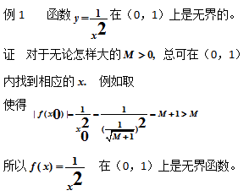
二、单调性
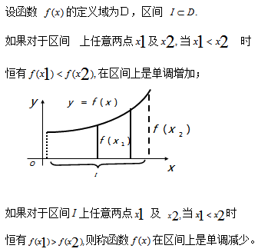
三、奇偶性
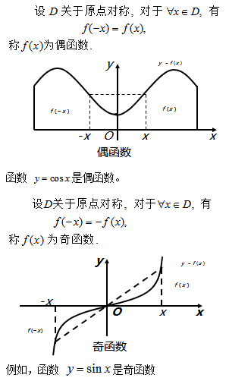
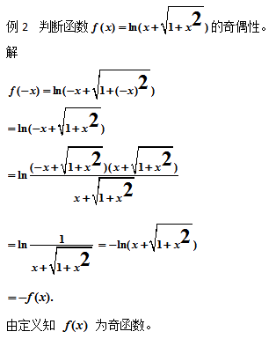
四、周期性
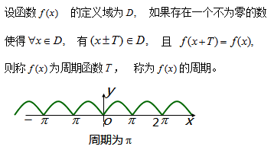
最小正周期
§1.4 反函数和复合函数
一、反函数
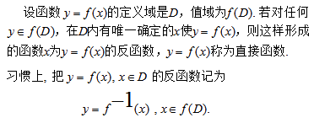
性质：
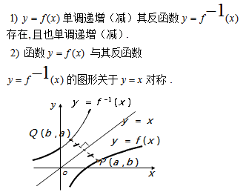
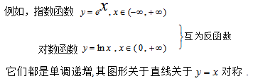
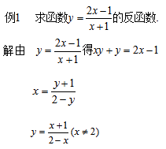
二、复合函数
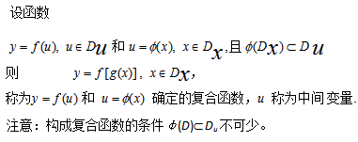
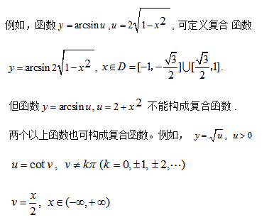
例2 设 y = f （ u ）= sinu， u = j （ x ）= x² +1，
求f [j（x）]。（复合的步骤是由里向外）
解 f [j （x）]= f （x ²+1）= sin（x ²+1）。
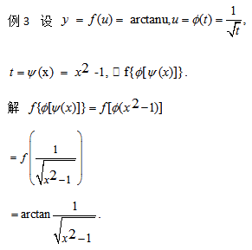
例4 将下列函数分解成基本初等函数的复合。
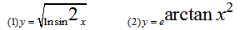
（分解的步骤是由外向里。分解合理与否的准则是，观察各层函数是否为基本初等函数或多项式。）
§1.5 初等函数
一、基本初等函数
常值函数、 幂函数、指数函数、对数函数、三角函数和反三角函数是六类基本初等函数.
1.常值函数
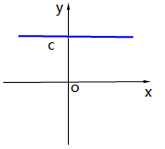
2.幂函数
幂函数y＝xª（a是任意实数），其定义域要依a具体是什么数而定.当a＝1，2，1/2，3，-1时函数图形如下：
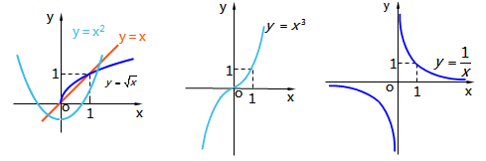
3.指数函数
指数函数 y＝a^{x}（a 为常数，且a＞0，a11），其定义域为（-￥，＋￥）。
当a ＞1时，y＝a^{x} 单调增加；
当0＜a＜1时，y＝a^{x}单调减少。
y＝a^{-x} 与 y＝a^{x} 的图形关于y轴对称。
最常用的指数函数为 y＝e^{x}，
其中e＝2.718281828459045...
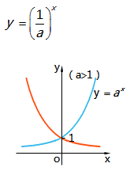
4.对数函数
指数函数 y＝a^{x} 的反函数称为对数函数，记为
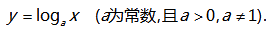
其定义域为（0，＋￥）。
当a＞1时，y＝log_{a} x 单调增加；
当0＜a＜1时，y＝log_{a} x 单调减少。
以e为底的对数函数叫作自然
对数函数，记为 y＝lnx。
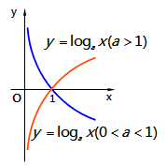
5.三角函数
（1）正弦函数 y＝sinx，其定义域为（-￥，＋￥），值域 为[-1，1]，是奇函数及以 2p 为周期的周期函数.
（2）余弦函数 y＝cosx，其定义域为（-￥，＋￥），值域 为[-1，1]，是偶函数及以 2p 为周期的周期函数.
（3）正切函数 y＝tanx，其定义域为 x1 kp＋p/2，kZ，值域为（-￥，＋￥），是奇函数及以 p 为周期的周期函数.
（4）余切函数 y＝cotx，其定义域为 x1 kp，kZ，值域为（-￥，＋￥），是奇函数及以 p 为周期的周期函数.
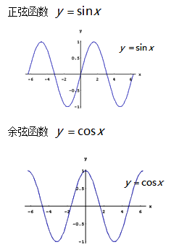
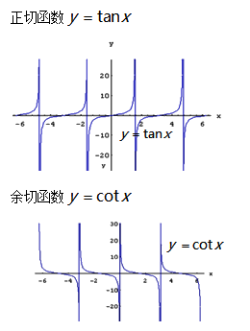
6.反三角函数
三角函数的反函数称为反三角函数，由于三角函数 y＝sinx，y＝cosx，y＝tanx，y＝cotx 不是单调的，为了得到它们的反函数，对这些函数限定在某个单调区间内来讨论。 一般地，取反三角函数的“主值”。
（1）反正弦函数 y ＝arcsinx，
定义域为[-1，1]，值域为
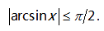
有界；单调增加；
奇函数，即有
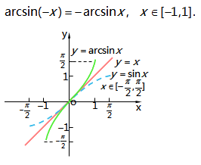
（2）反余弦函数 y＝arccosx，定义域为[-1，1]，值域为
0 ￡ arccosx ￡ p.
有界；单调减少；
既不是奇函数，也不是偶函数，
对于任意x[-1，1]，有
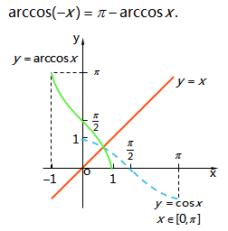
（3）反正切函数y＝arctanx，定义域为（-￥， +￥），值域为
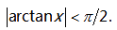
有界；单调增加；
奇函数，即有
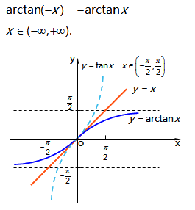
（4）反余切函数 y= arccotx，定义域为（-￥ +￥），值域为 0 ＜ arccotx ＜ p。
有界；单调减少；
既不是奇函数，也不是
偶函数，
对于任意x（-￥， +￥），有
反正切函数与反余切函数之间的关系：
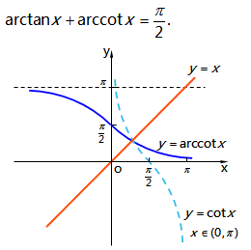
三、初等函数（基本初等函数，复合函数）
定义
由常数和基本初等函数经过有限次的四则运算和有限次的函数复合步骤所构成并可用一个式子表示的函数，称为初等函数。
基本特征
在函数由定义的区间内，初等函数的图形是不间断的。
